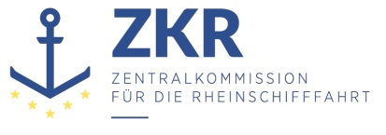
CCNR-ZKR/ADN/WP.15/AC.2/2018/30
Allgemeine Verteilung
22. Mai 2018
Or. DEUTSCH

GEMEINSAME EXPERTENTAGUNG FÜR DIE DEM
ÜBEREINKOMMEN ÜBER DIE INTERNATIONALE BEFÖRDERUNG
VON GEFÄHRLICHEN GÜTERN AUF BINNENWASSERSTRASSEN
BEIGEFÜGTE VERORDNUNG (ADN)
(SICHERHEITSAUSSCHUSS)
(33. Tagung, Genf, 27.-31. August 2018)
Punkt 4 b) zur vorläufigen Tagesordnung
Vorschläge für Änderungen der dem ADN beigefügten Verordnung: weitere Vorschläge

Korrektur zum ADN 2019
Eingereicht von Österreich,

1. 1.6.7.4.2 der dem ADN beigefügten Verordnung enthält der stoffbezogene Übergangsvorschriften. Da diese Übergangsvorschriften mit 31.12.2018 ablaufen, hat 1.6.7.4.2 zu lauten:

„1.6.7.4.2 (gestrichen)“.

2. Da es sich nicht um eine inhaltliche Änderung handelt, sondern nur um die editorielle Streichung einer abgelaufenen Übergangsbestimmung, könnte diese Korrektur noch für das ADN 2019 angenommen werden.

***

Von der UN-ECE in Englisch, Französisch und Russisch unter dem Aktenzeichen ECE/TRANS/WP.15/AC.2/2018/30 verteilt.
Entsprechend dem Arbeitsprogramm des Binnenverkehrsausschusses für 2018-2019 (ECE/TRANS/2018/21/Add.1, (9.3.)).

